SUNSTEK相變化散熱微膠囊

- 本公司生產的散熱材料並非一般導熱材(熱傳係數0.376W/m k)，主要是利用容易儲存並發散熱量的相變材料，以高分子合成技術微粒化處理後，形成散熱微膠囊。
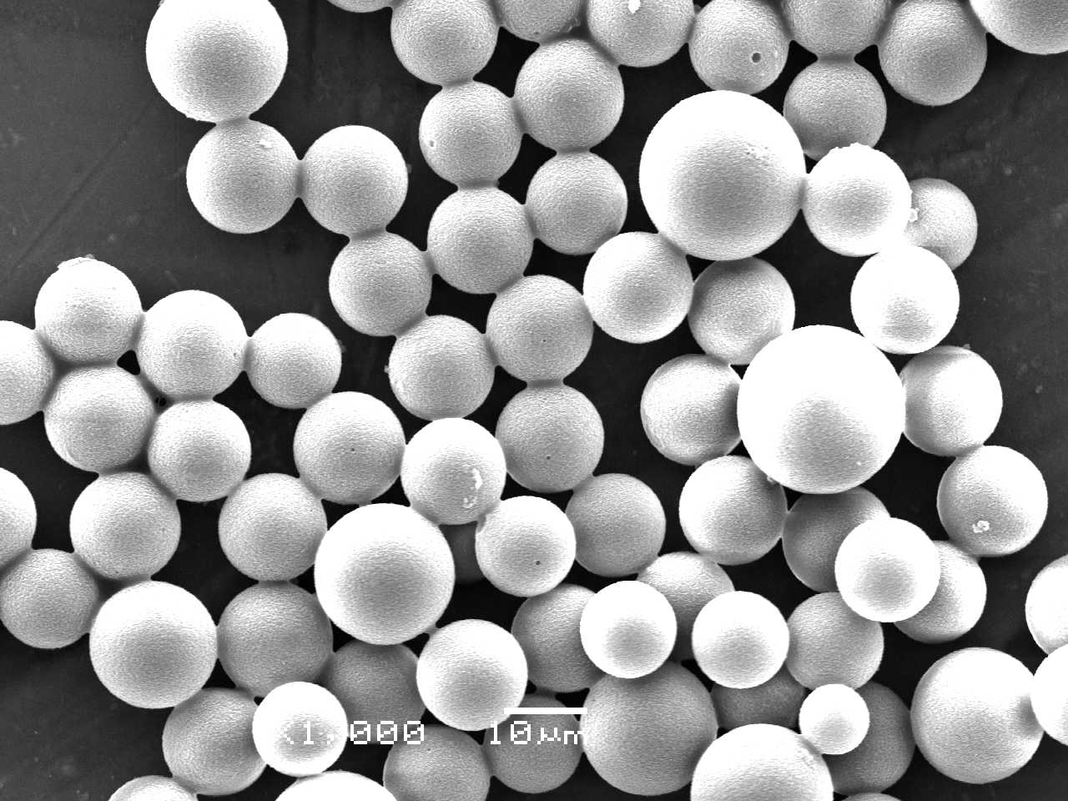

如右SEM電子顯微鏡圖。
- 相變化物質會吸收熱量作為其相變化時所需的能量，熱吸收材料附著於散熱構件表面上時，熱源所產生的熱量(40度C左右開始產生反應)會很快的由相變化物質所吸收（此過程係固相轉變成液相），並可快速的將熱發散至空氣中（此過程係液相又轉變回固相），如此作用下，有效的降低熱源所產生的大量熱量，達到散熱降溫的目的。
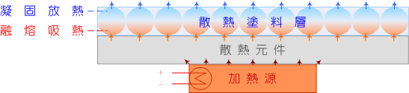

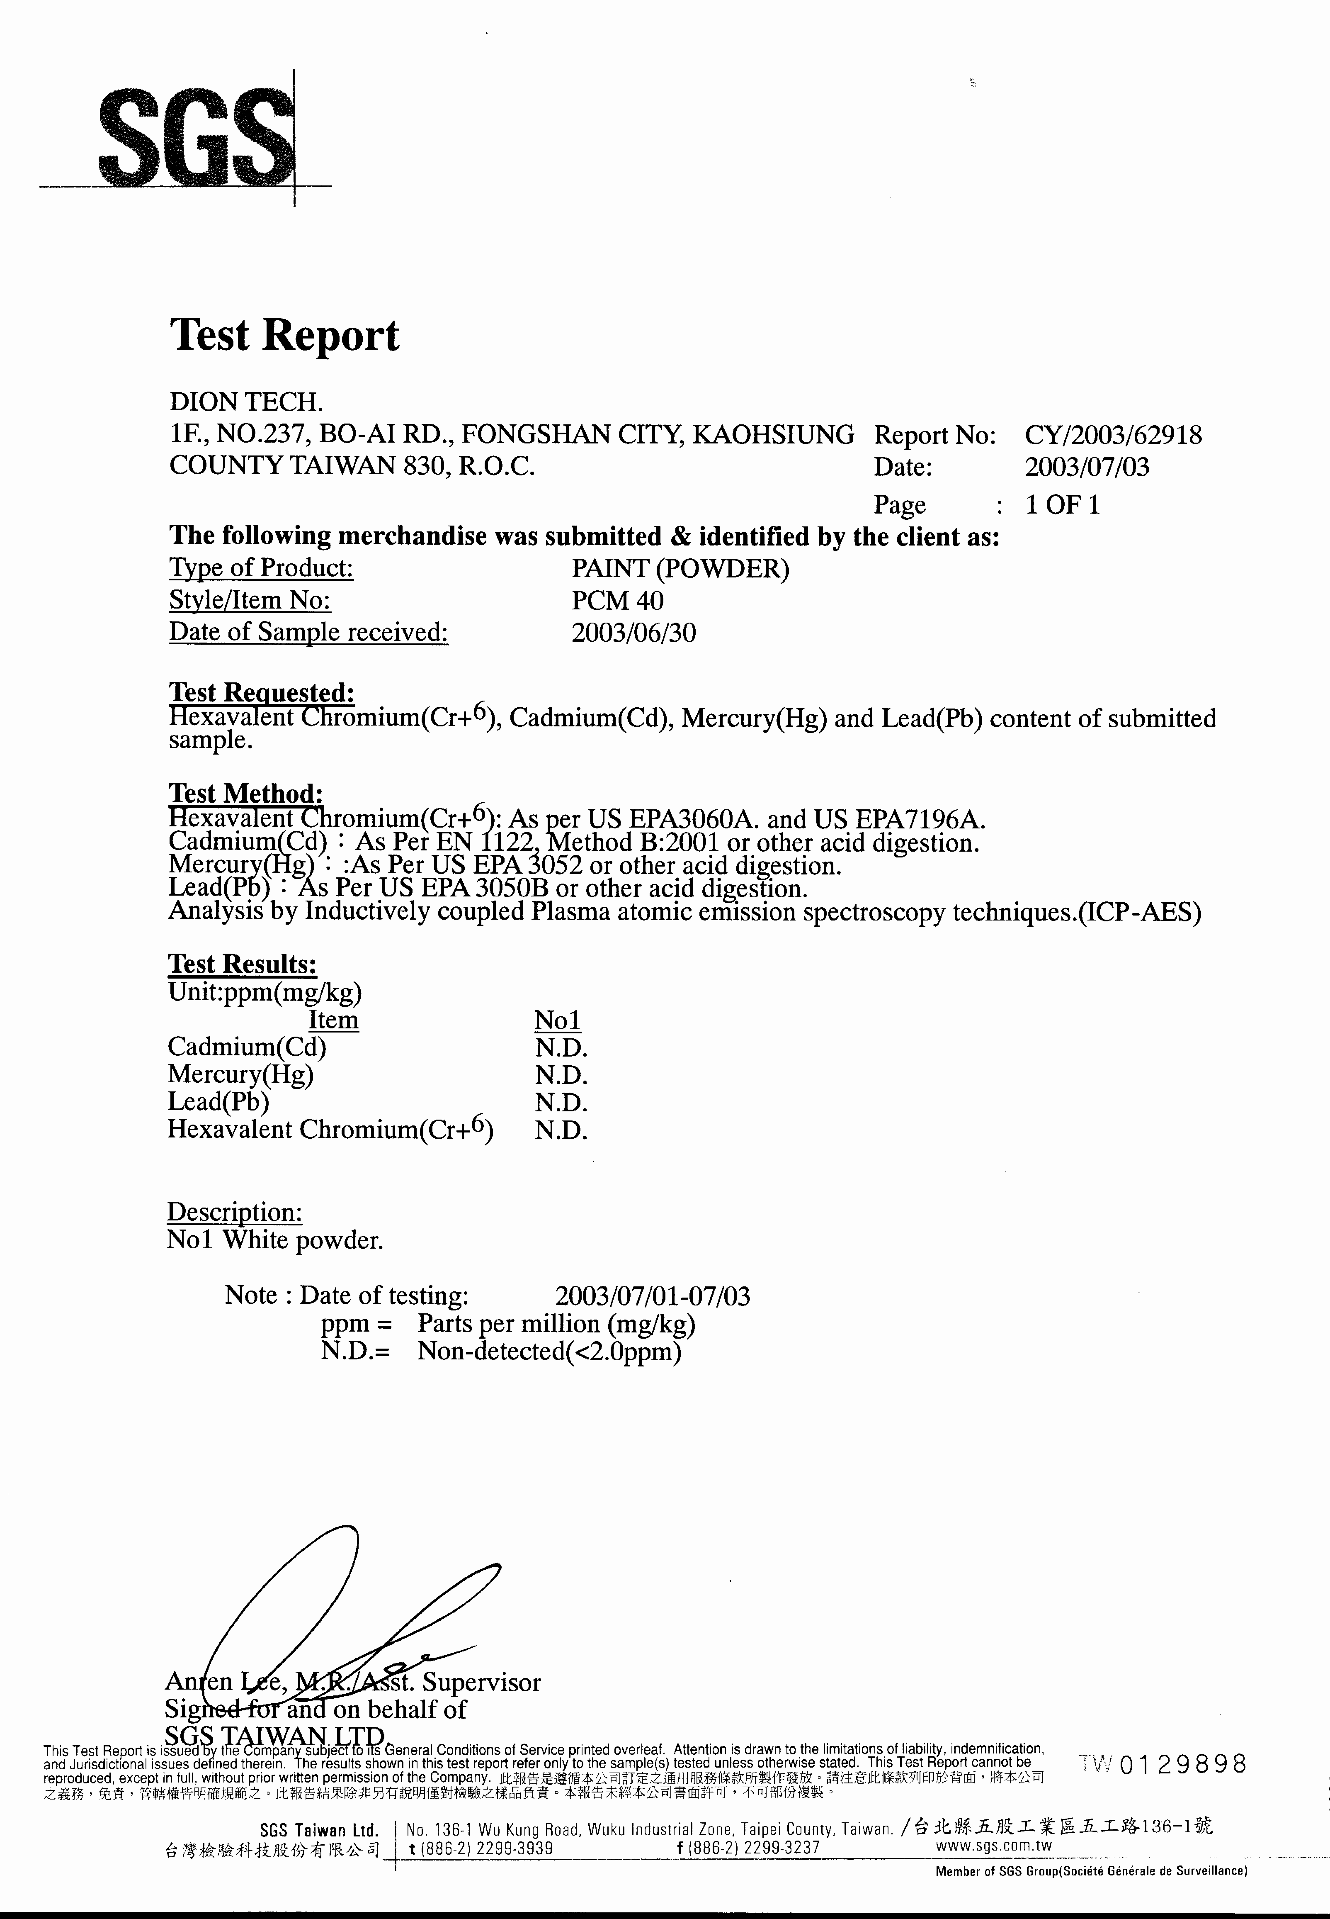
榮獲 台灣、澳洲、日本、中國大陸、韓國等發明專利
SGS環保認證
可使用範圍
A.電子製品－燈組、機殼...等之散熱。
B.建築材料(如浪板)。
C.汽車、貨櫃、甲板…。
使用方法
.添加於黏著劑(如樹脂)中，製成塗料，液態、粉體噴塗。
優點
1.增加效能:增加散熱模組效能，產品功能提高。
2.降低成本:可簡化散熱片(鰭片)結構，節省空間。
3.重視環保:減少風扇噪音，無重金屬汙染或其他鹵素成分。
4.品質嚴保:耐塩霧、酸鹼、冷熱循環、密著性等試驗合格。

效能檢測委託國立中興大學材料工程研究所
檢測一 穩定供給27瓦，持續3小時 環境溫度40℃
sample1為未噴塗本公司產品之某廠伺服器用散熱片，c-sample1為噴塗後。

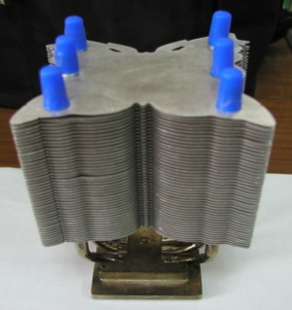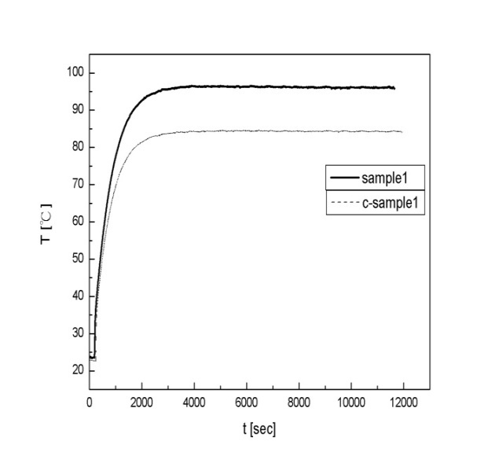
檢測三 穩定供給11V x 0.41A = 4.51 W瓦，
持續3小時 加熱面積 1.3 x 0.7 =0.91 cm2 熱電偶 T-type
A-down-0為未噴塗本公司產品之某廠伺服器用散熱片，A-down為噴塗後。

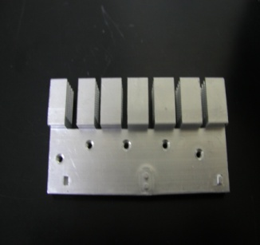

狄昂科技有限公司 吳若縜 0928314149
測試單位：中興大學材料系呂福興教授實驗室
檢測二 穩定供給4瓦，持續3小時 環境溫度40℃
sample2為未噴塗本公司產品之某廠HIGH POWER LED用機板，c-sample2為噴塗後

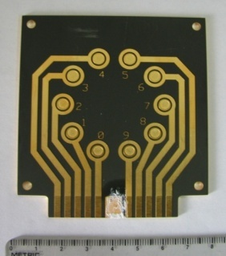
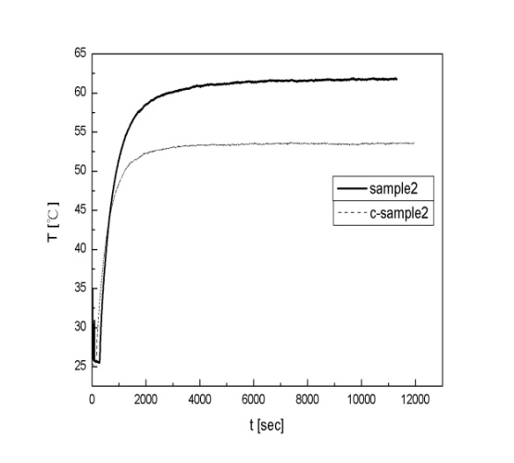

。
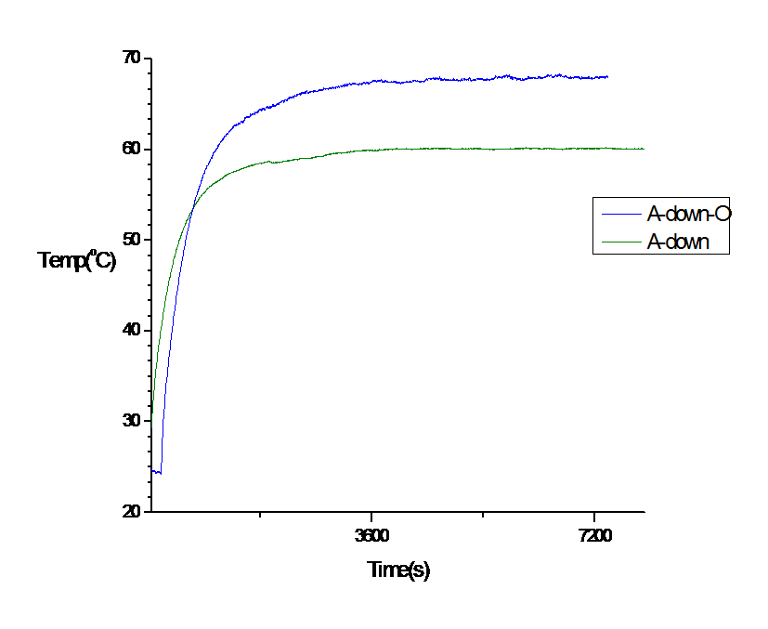
E-mail: kaoyeh-binju@umail.hinet.net
ao4uplg@yahoo.com.tw

